UNIVERSIDADE FEDERAL DO RIO GRANDE DO SUL
ESCOLA DE ENGENHARIA
DEPARTAMENTO DE ENGENHARIA ELÉTRICA

ARTHUR BENEMANN

Estação de controle para Veículos Aéreos Não Tripulados

Porto Alegre
2013
ARTHUR BENEMANN

ESTAÇÃO DE CONTROLE PARA Veículos Aéreos NÃO TRIPULADOS

Trabalho de Conclusão apresentado como requisito parcial para a obtenção do grau de Engenheiro Elétrico

ORIENTADOR: Prof. Dr. Carlos Eduardo Pereira

Porto Alegre
2013

AGRADECIMENTOS
A minha família pelo suporte durante o período da graduação. Gostaria de agradecer também à Universidade Federal do Rio Grande do Sul que ofereceu uma das melhores graduações de engenharia elétrica do Brasil.
Aos colegas do LASCAR pelo seu auxílio nas tarefas desenvolvidas no desenvolvimento e revisão deste trabalho.

RESUMO
Os avanços tecnológicos relacionados a motores elétricos de pequeno porte, e baterias de alta densidade energética, possibilitaram que os micro veículos aéreos não tripulados (VANT) ganhassem foco na comunidade cientifica. Este trabalho propõe a criação de uma estação de controle (Ground Control Station), para facilitar a interação com os sistemas quando operados em campo. Com o objetivo de facilitar o planejamento de missões a serem executadas pelo VANT, e acompanhar os dados de voo enquanto esta é realizada.
Palavras-chaves: Engenharia Elétrica. VANT. GCS.

Abstract
Technological advancements related to small eletrical engines, and high-density batteries, made ​​micro unmanned aerial vehicles (UAV) earn a focus on the scientific community. This paper proposes the creation of a ground control station (GCS) to facilitate interaction with the systems when operated in the field. In order to facilitate the planning of missions to be performed by UAVs, and monitor flight data while it is executed.
Keywords: Electrical Engineering. UAV. GCS.

SUMÁRIO

LISTA DE ILUSTRAÇÕES

Figura 1. Tela de Navegação 13

LISTA DE TABELAS

Tabela 1 Extrutura de um pacote MAVLink v1.0 12

LISTA DE ABREVIATURAS

VANT: Veiculo Aereo Não Tripulado
UAV Unmanned Aircraft Vehicle
GCS: Ground Control Station
MAVLink Micro Air Vehicle Link
ASCII American Standard Code for Information Interchange
CRC Cyclic Redundancy Check
LSB Least Significant Bits
MSB Most Significant Bits
XML Extensible Markup Languages
LASCAR Laboratório de Sistemas de Controle, Automação e Robótica

- Introdução

Nos últimos anos o avanço de diversas tecnologias relacionadas a micro veículos aéreos não tripulados (VANT) fizeram que o seu potencial para uso civil fosse elevado. As possibilidades de uso incluem monitoramento de linhas de
transmissão, apoio à segurança pública e agricultura de precisão.
Porem, por serem sistema complexos existe uma grande dificuldade de operação. Este trabalho propõe a criaçao de uma estação de controle (Ground Control Station), para facilitar a interação com os sistemas quando operados em campo. Com o objetivo de facilitar o pĺanejamento de missões a serem executadas pelo VANT, e acompanhar os dados de voo enquanto esta é realizada.
O capítulo 2 apresenta de forma mais detalhada o problema e a elaboração da solução. O capítulo 3 descreve mais detalhadamente o protocolo de comunicação utilizado para a comunicação com o VANT. Detalhes sobre a implementação do sistema são discutidos no capítulo 4, enquanto que o capítulo 5 apresenta um experimento pratico realizado para a validação do projeto.

  - Revisão de Literatura

- Problema

- Protocolo de comunicação
O protocolo de comunicação utilizado foi o MAVLink v1.0. Este foi escolhido pois existem um grande suporte a ele por sistemas de controle de VANTs já implementando este protocolo.

Tabela 1 Estrutura de um pacote MAVLink v1.0
Nome do Campo | Posição (Bytes) | Proposito
Inicio de pacote | 0 | Denota o inicio de um pacote (v1.0 0xFE)
Tamanho da mensagem | 1 | Tamanho em bytes da mensagem seguinte
Numero de sequencia | 2 | Numero do pacote na sequencia
ID do Sistema | 3 | Identificação do sistema que está enviando este pacote
ID do Componente | 4 | Identificação do componente que está enviando este pacote
ID da mensagem | 5 | Define o que a mensagem contem, e como ela deve ser decodificada
Mensagem | 6 a (n+6) | Dados dessa mensagem, dependente do ID da mensagem
CRC | (n+7) a (n+8) | Check-sum do pacote, para detecção de erros de transmissão

- Implementação

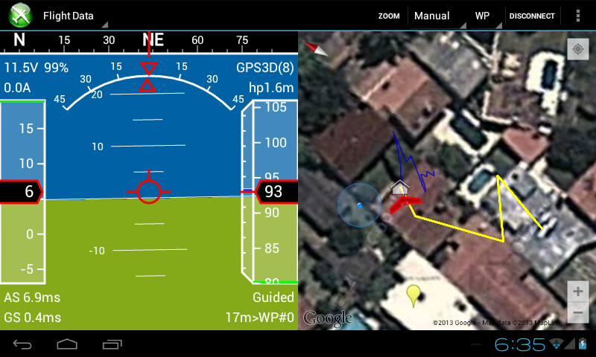Figura 1. Tela de Navegação
- Demonstração

- CONCLUSÃO

Referências
[] Edison Pignaton de Freitas. Cooperative Context-Aware Setup and Performance

of Surveillance Missions Using Static and Mobile Wireless Sensor Networks. PhD

thesis, 2011.

[] Athos Alexandre Lima Fontanari, Flavio Rech, and Carlos Eduardo. Sistema de

planejamento e controle de missao de um veiculo aereo nao-tripulado. 2011.

[] Carlos Eduardo Pereira. Integracao de redes de sensores sem fio com veiculos aereos

nao-tripulados ( vants ). Premio Santander 2010, 2010.

[] 3DRobotics. http://www.3drobotics.com

[] Skydrones. http://www.skydrones.com.br

